**Le malakoff**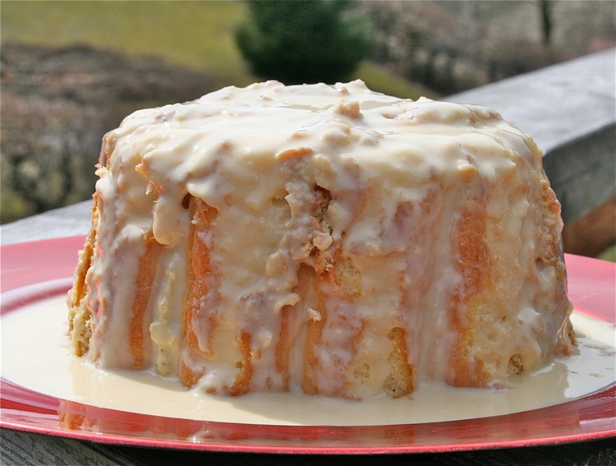

Un délicieux dessert, frais et agréable.

Ingrédients / pour 6 personnes

* 1 litre de [lait](http://cuisine.journaldesfemmes.com/encyclopedie/fiche_composant/286/lait.shtml)
* 6 œufs
* 125 g d’amande pilées
* 30 g de pistaches
* 250 g de [sucre](http://cuisine.journaldesfemmes.com/encyclopedie/fiche_composant/285/sucre.shtml) en poudre
* 1 gousse de [vanille](http://cuisine.journaldesfemmes.com/encyclopedie/fiche_composant/208/vanille.shtml) (ou 1 sachet de [sucre](http://cuisine.journaldesfemmes.com/encyclopedie/fiche_composant/285/sucre.shtml) vanillé)
* 125 g de [beurre](http://cuisine.journaldesfemmes.com/encyclopedie/fiche_composant/287/beurre.shtml) très frais
* 1 boîte 300 g de biscuits à la cuillère (minimum)
* 1 cuillère à [café](http://cuisine.journaldesfemmes.com/encyclopedie/fiche_composant/236/cafe.shtml) de [kirsch](http://cuisine.journaldesfemmes.com/recette-kirsch)
* 1 cuillère à [café](http://cuisine.journaldesfemmes.com/encyclopedie/fiche_composant/236/cafe.shtml) de fécule
* 1 [moule](http://cuisine.journaldesfemmes.com/encyclopedie/fiche_composant/94/moule.shtml) à charlottes de 18 cm de diamètre et 9
* 5 cm de profondeur.

Réalisation

* Difficulté facile - Préparation 1h

**Préparation La malakoff**

1 - 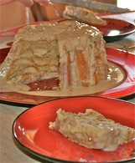

Faire une crème anglaise : Verser dans une casserole 1 litre de lait, mélanger 6 jaunes d’œufs au préalablement battus, ajouter une gousse de vanille ou un sachet de sucre vanillé, y ajouter 150 g de sucre en poudre, bien [fouetter](http://cuisine.journaldesfemmes.com/definition/67/fouetter.shtml). Faire chauffer à feu moyen tout en tournant sans faire bouillir, faire épaissir légèrement (en finition, une cuillère à café de fécule délayée dans un demi verre de lait peut aider à bien ajuster l’onctuosité de la crème), laisser refroidir.

2 Faire une crème d’amandes : [Piler](http://cuisine.journaldesfemmes.com/definition/300075/piler.shtml) avec 1 Blanc d’œuf 125 g d’amandes et 30 g de pistaches (ou les acheter dans le commerce déjà pilées). Mêler à cette pâte 100 g de sucre en poudre et 125 g de beurre bien frais. Bien [tourner](http://cuisine.journaldesfemmes.com/definition/300080/tourner.shtml) pour obtenir une crème épaisse, y ajouter quelques cuillerées de crème anglaise et une cuillère de Kirsch.

3 Montage de la charlotte : Garnir de biscuits à la cuillère un moule à charlotte. A l’intérieur du moule, les biscuits sont dressés debout et dessous du biscuit contre la paroi intérieure du moule en garnissant également de ces biscuits le [fond](http://cuisine.journaldesfemmes.com/definition/64/fond.shtml) du moule, le dessous du biscuit toujours tourné contre la paroi du moule. Mettre sur cette première rangée de biscuit du [fond](http://cuisine.journaldesfemmes.com/definition/64/fond.shtml) du moule une couche de crème aux Amandes et une cuillère à deux de crème anglaise. Ajouter à nouveau une couche de biscuits à la cuillère et une couche de crème aux amandes avec une cuillère de crème anglaise et ainsi de suite jusqu’à remplissage du moule. Mais attention, pour la dernière rangée de biscuit, les placer à l’envers de façon à tasser le tout avec le dos d’une assiette ou autre ustensile. Ensuite, laisser au frais au minimum 12 heures.

Pour finir

Démouler sur un plat a gâteaux, [napper](http://cuisine.journaldesfemmes.com/definition/91/napper.shtml) de crème anglaise, et servir bien frais avec le restant de la crème anglaise également bien fraîche.